# DMS 0208功能优化

文 件 名 称： DMS 0208功能优化需求规格说明书

版 本： 编 制： 陈钰贤

审 核： 批 准：

生 效 日 期：

# 修订记录

|  |  |  |  |  |
| --- | --- | --- | --- | --- |
| **版本号** | **修订日期** | **修订人** | **修订状态** | **修订说明** |
| V1.0 | 2018-01-09 | 陈钰贤 | A | 新建自助缴费机0105功能优化需求文档 |

修订状态：A--增加，M--修改，D--删除

日期格式：YYYY-MM-DD

# 目录

自助缴费机0105功能优化 1

修订记录 2

目录 3

全局说明 5

1.目的 7

1.1背景 7

1.2目的 7

1.3需求描述与约定 7

2.关键业务流程 8

3.具体需求内容 8

3.1总体功能点 8

3.2功能点描述 8

3.2.1广告页面滚动条告警 8

3.2.1.1功能说明 8

3.2.1.2原型界面 9

3.2.1.3流程图 10

3.2.1.4功能按钮说明 10

3.2.1.5用例 10

3.2.2基本信息配置优化 10

3.2.2.1功能说明 10

3.2.2.2原型界面 11

3.2.2.3流程图 12

3.2.2.4功能按钮说明 12

3.2.2.5用例 12

3.2.3修改服务设置模块页面 13

3.2.3.1功能说明 13

3.2.3.2原型界面 13

3.2.3.3流程图 13

3.2.3.4功能按钮说明 13

3.2.3.5用例 14

3.2.4去掉账户管理的用户密码 14

3.2.4.1功能说明 14

3.2.4.2原型界面 14

3.2.4.3流程图 14

3.2.4.4功能按钮说明 15

3.2.4.5用例 15

3.2.5财务管理模块优化 15

3.2.5.1功能说明 15

3.2.5.2原型界面 15

3.2.5.3流程图 22

3.2.5.4功能按钮说明 22

3.2.5.5用例 22

4.非功能性需求 23

5.外部接口说明 23

6.附件 23

7.附录 23

7.1通用规范说明 23

7.2通用页面及控件说明 24

# **全局说明**

|  |  |  |
| --- | --- | --- |
| **序号** | **对象** | **说明** |
| 1 | 输入框 | 1. 所有输入框必须校验合法性输入； 2. 所有输入框中的提示信息，在光标点击后都必须消失，如果未输入内容在光标移除后恢复提示文本； 3. 在所有输入型控件输入内容错误需要在解除输入状态或者提交文本框后用感叹号提示此控件输入错误，且有相应文本显示； 4. 所有必输字段的输入框后面都必须带有*号。 |
| 2 | 下拉列表 | 1. 所有下拉列表不能输入； 2. 下拉列表内选项文本是后台获取（后台可配置），不能写死在前端页面； 3. 必须要有一个默认选定的，不能为空，未特别指定时，为“全部”选项，如没有类似全部的选项，用第一个选项。 |
| 3 | 单选框 | 在有多个单选框的情况下，必须要有一个默认选定的，不能为空，未特别指定时，为第一个选项 |
| 4 | 复选框 | 1. 复选框所对应项如果是必输项，则必须勾选至少一个选项； 2. 复选框默认所有选项都不勾选； 3. 如果提供了全选按钮，则必须提供对应的反选按钮。 |
| 5 | 按钮 | 1. 按钮鼠标移动至上面时必须转为可点击手型； 2. 点击时必须要有相应的反馈，即多态（未点击状态、悬停态、点击态、点击后状态），各状态可视具体情况取舍，如文本变化或者变色，具体见UI设计； 3. 对于回写业务事件按钮不能通过快速点击进行多次触发，查询等按钮也尽量做到短期快速点击后只触发一次操作。 |
| 6 | 可点击文本 | 所有可点击文本都采用自带下划线且为蓝色表示，UI特殊指明的地方除外 |
| ７ | 表格 | 1. 如UI没有特别说明，表格如果没有数据，在表格下方的空白区域显示暂时未搜索到数据的信息，不能写在表格中。 2. 表格中带有单位的，在列名称上要括号带上单位，如：应收（元），如果此列可能有多个单位的，直接在列中带上单位，而不在列中标明 |
| 8 | 导出 | 未特别说明的，所有页面的导出按钮都是导出全部的匹配结果而不是仅仅指当前页的。 |
| 9 | 排序 | 关于排序，如无特别说明的地方，都以对应页面主元素的逆序排序（即最近发生的在最前面），如：在场车辆，以进场时间，最近进场的在前面。 |
| 10 | 密码格式 | 所有输入的信息必须以*号代替 |
| 11 | 操作人及操作时间的记录 | 所有改变记录信息及状态的操作后台都要记录对应的操作人和操作时间 |
| 12 | 提交 | 1. 提交成功：右下角提示框提示“保存成功”，2秒后自动消失； 2. 信息不合法：信息不合规则，直接跳转光标到对应项目，对应项目异步提示区提示错误信息； 3. 提交失败：右下角提示框提示“保存失败”，2秒后自动消失； 4. 网络故障：右下角提示框提示“网络出现异常，请稍后再试或联系管理员”，2秒后自动消失。 |
| 13 | 删除 | 1. 点击删除：询问“是否确定删除”，确定后才能完成删除操作； 2. 删除成功：右下角提示框提示“删除成功”，2秒后自动消失； 3. 删除失败：右下角提示框提示“删除失败，请稍后再试或联系管理员”，2秒后自动消失； 4. 网络故障：右下角提示框提示“网络出现异常，请稍后再试或联系管理员”，2秒后自动消失。 |
| 14 | 单元格内容过多 | 当单元格需要显示的内容过多时，需要采取截断显示，截断处显示“…”，并提供“更多”链接查看完整收费简介。当鼠标指针移入“更多”时显示，移出“更多”时隐藏。（如下图所示） |

# 1.目的

## 1.1背景

自助缴费机系统模块和功能的迭代需求。

## 1.2目的

进一步完善自助缴费机系统，减轻实施过程中的痛点。

## 1.3需求描述与约定

需求标识方法：

1、需求序列化编号（A-B-C)

A: 需求类型代码；功能需求代码：F（Function），非功能需求代码：NF（Non-Function）

B: 子系统/模块代码；按模块简称自定义三位字母编号，如：USR(用户管理模块)

C：需求点代码：三位流水编号，如：001

例如：第一个子系统/模块的第一个功能需求点的编号为：F-USR-001

2、需求层级序号：两位流水编号，如：01

3、优先级描述约定：从低到高分为五级，对应代码：1,2,3,4,5；代码1表示最低，代码5表示最高。

4、使用频度描述：时间段/次；例如：一天/次。

5、前置条件序列化编号：

FC001；前两位为固定代码（Forward Condition），后三位为流水编号。

6、后置条件序列化编号：

BC001；前两位为固定代码（Backward Condition），后三位为流水编号。

7、正常过程：

N01；前一位为固定代码（Normal），后两位为流水编号。

8、可选过程：

O01；前一位为固定代码（Option），后两位为对应正常过程的编号）。

O01-01(对应正常过程N01的可选过程)

O01-01-01(可选过程O01-01的下游过程)最终返回到正常过程N02

1. 若引用了参考资料，应指明参考资料的简称与章节号或页码，以便复核与评审。

# 2.关键业务流程

无。

# 3.具体需求内容

## 3.1总体功能点

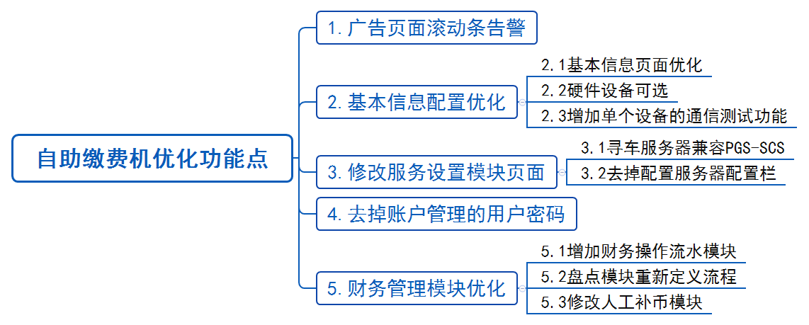

## 3.2功能点描述

### 3.2.1广告页面滚动条告警

#### 3.2.1.1功能说明

（1）当自助缴费机设备存在故障时，在广告页面上方居中增加滚动条显示告警提示；

（2）不支持用户进行缴费支付操作。

#### 3.2.1.2原型界面

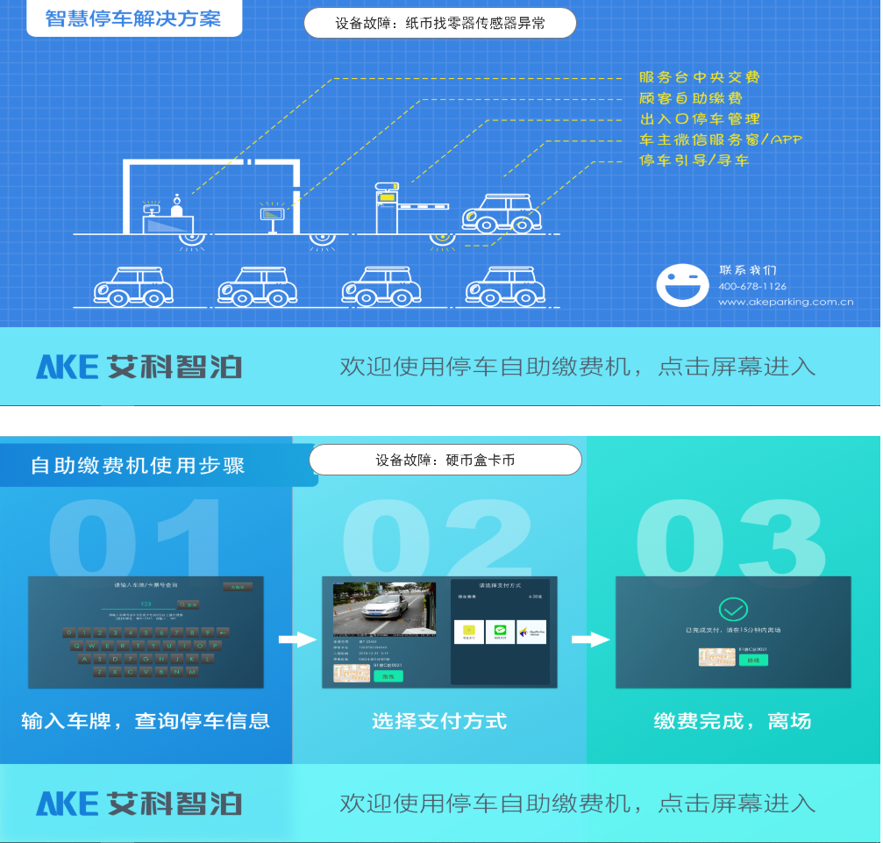

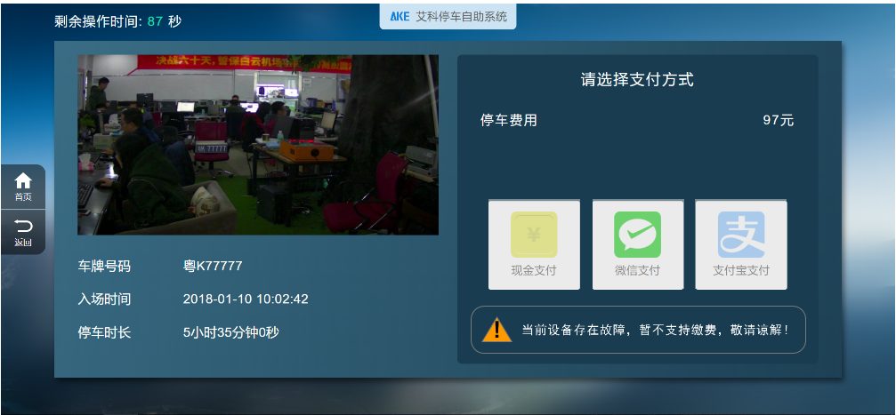

**业务说明：**

（1）当自助缴费机出现设备故障时，在广告页面滚动显示故障原因，

（2）设备故障情况及显示内容如下：

设备故障：%HW初始化失败（通配符：%HW-硬件模块名称）

设备故障：硬币盒卡币

设备故障：纸币接收器卡币

设备故障：纸币找零器传感器异常

设备故障：打印机机械错误

设备故障：票据纸耗尽

（3）设备故障时，依然支持用户使用缴费机进行寻车操作，但不支持缴费支付操作。

（4）用户进入到缴费页面时，“现金支付”“微信支付”和“支付宝支付”等支付按钮为灰度不可用状态，并在页面提示“当前设备存在故障，暂不支持缴费，敬请谅解！”

#### 3.2.1.3流程图

无。

#### 3.2.1.4功能按钮说明

无。

#### 3.2.1.5用例

无。

### 3.2.2基本信息配置优化

#### 3.2.2.1功能说明

（1）对基本信息页面进行优化；

（2）硬件设备设为可选；

（3）增加对单个设备的通信测试功能。

#### 3.2.2.2原型界面

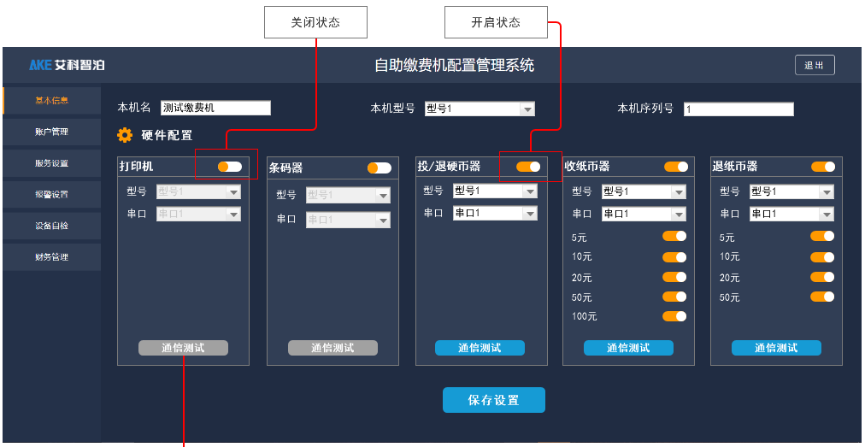

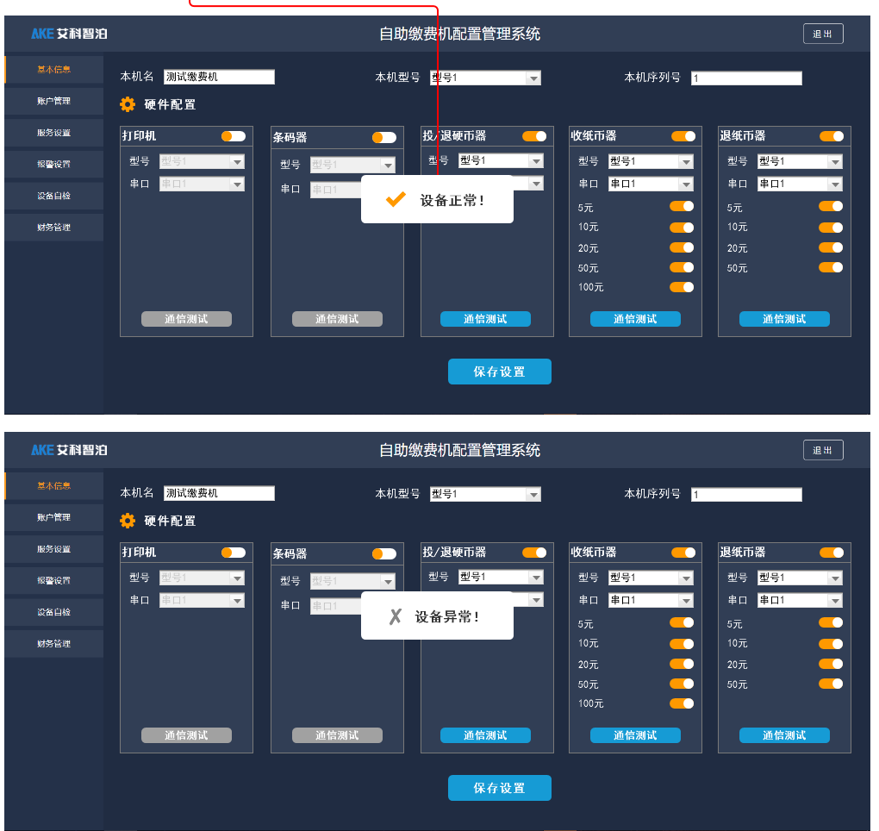

**业务说明：**

（1）“本机型号”的输入框更改为下拉框显示，数据来源为后台获取；

（2）硬件配置增加开关设置，型号和串口均更改为下拉框显示，数据来源为后台获取；

（3）硬件配置关闭时，型号和串口下拉框默认为禁用状态，不可点击，通信测试按钮为灰度不可点击状态；

（4）增加对每个硬件配置的“通信测试”，点击“通信测试”气泡弹窗提示通信测试结果，测试结果成功显示“设备正常”，测试结果失败显示“设备异常”，气泡弹窗在页面停留5秒后关闭；

（5）点击“保存配置”为保存当前页所有配置。

#### 3.2.2.3流程图

无。

#### 3.2.2.4功能按钮说明

无。

#### 3.2.2.5用例

无。

### 3.2.3修改服务设置模块页面

#### 3.2.3.1功能说明

（1）寻车服务器兼容MPGS和PGS-SCS；

（2）去掉配置服务器配置栏。

#### 3.2.3.2原型界面

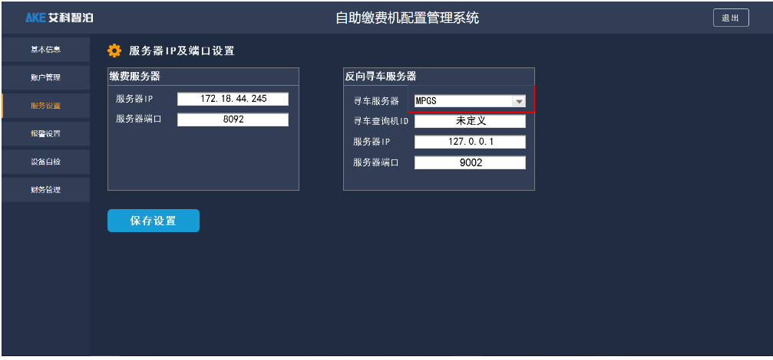

**业务说明：**

（1）去掉“配置服务器”配置栏；

（2）反向寻车服务器兼容MPGS和PGS-SCS，下拉框显示，默认显示MPGS。

（3）点击“保存配置”保存当前页面所有配置。

#### 3.2.3.3流程图

无。

#### 3.2.3.4功能按钮说明

无。

#### 3.2.3.5用例

无。

### 3.2.4去掉账户管理的用户密码

#### 3.2.4.1功能说明

当前场景：管理员登录配置系统完成相关配置后，退出返回游客模式时，需要输入用户账号。

#### 3.2.4.2原型界面

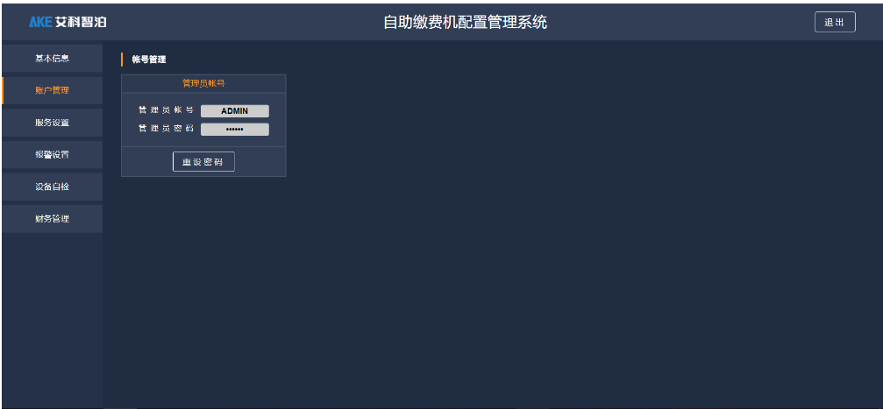

**业务说明：**

（1）账户管理中去掉用户账户密码配置，；

（2）用户从管理模式切换回游客模式时,点击“退出”不再需要输入账号密码，直接跳转至自助缴费机广告页面，切换回游客模式。

#### 3.2.4.3流程图

无。

#### 3.2.4.4功能按钮说明

无。

#### 3.2.4.5用例

无。

### 3.2.5财务管理模块优化

#### 3.2.5.1功能说明

1. 增加财务操作流水模块；
2. 盘点模块重新定义流程；

（3）修改人工补币模块。

#### 3.2.5.2原型界面

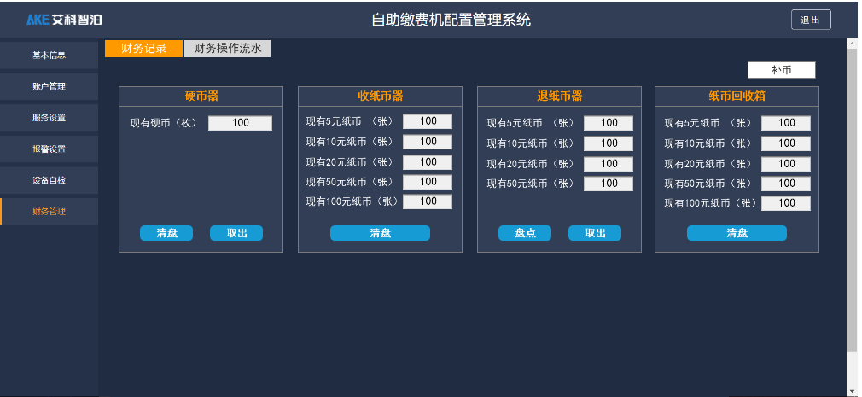

**业务说明：**

**硬币器清盘：**

点击弹出确认清盘弹窗，确认操作后清空硬币器，并同步财务记录，并生成操作流水。

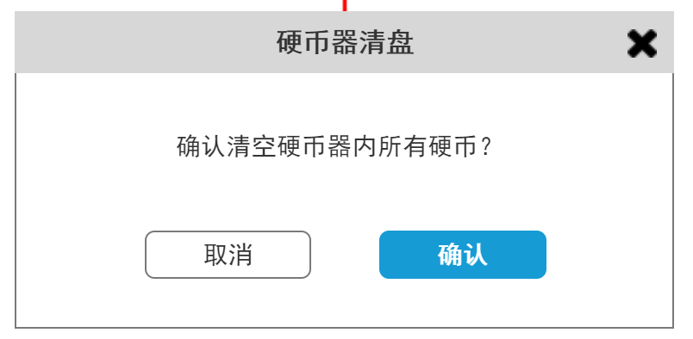

**硬币器取出:**

（1）点击弹出硬币取出确认弹窗，用户填写取出硬币数量，确认操作后同步财务记录，并生成操作流水。

（2）用户填写数量应在0到当前硬币器所有的数量内，系统须在这一步做数量校验，超出当前币箱所有的数量时提示超出可取数量；

（3）用户填写数量后，在输入框后方显示剩余硬币数，如硬币器总数100，用户填写取出20，则显示剩余80枚;

（4）用户没有填写取出数量时，提示用户填写取出数量，限制进行下一步操作；

（5）用户确认操作后，同步财务记录，生成操作流水。

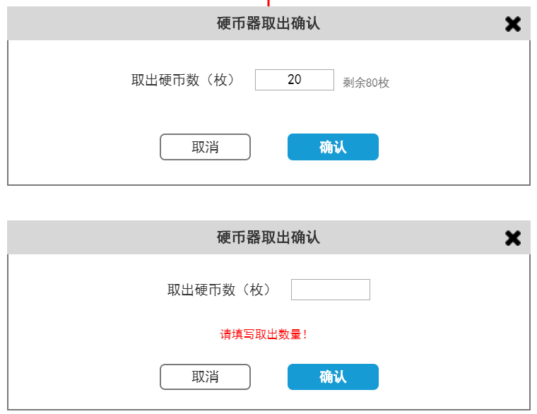

**收纸币器清盘：**

点击弹出确认清盘弹窗，确认操作后清空收纸币器，并同步财务记录，并生成操作流水。

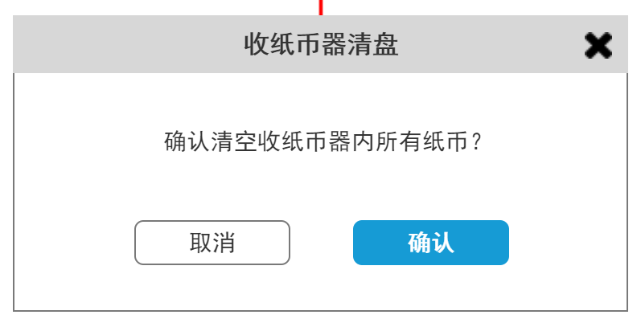

**退纸币器盘点：**

（1）点击盘点，弹出盘点弹窗，显示机器盘点数量和人工盘点数量输入框。用户填写盘点数量后以人工盘点数量为准；如果用户未填写盘点数量，默认机器盘点的数量为人工盘点后的数量；

（2）确认：确认本次盘点操作，同步财务记录，生成盘点操作流水；

（3）取消：取消本次盘点操作，财务记录保持不变。

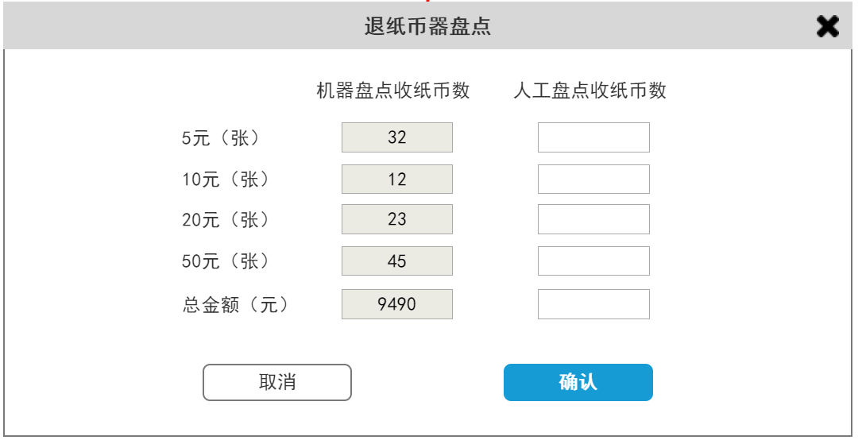

**退纸币器取出：**

（1）点击弹出退纸币器取出确认弹窗，用户填写取出纸币数量，确认操作后同步财务记录，并生成操作流水。

（2）用户填写数量应在0到当前退纸币器所有的数量内，系统须在这一步做数量校验，超出当前币箱所有的数量时提示超出可取数量；

（3）用户填写数量后，在输入框后方显示剩余纸币数，如退纸币器5元总数100张，用户填写取出20，则显示剩余80张;

（4）用户没有填写取出数量时，提示用户填写取出数量，限制进行下一步操作；

（5）用户确认操作后，同步财务记录，生成操作流水。

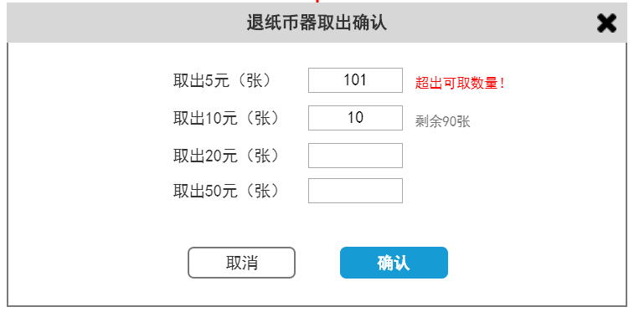

**补币：**

（1）点击补币按钮，弹出补币弹窗，用户填写补币数量后确认，同步财务记录，生成补币操作流水。

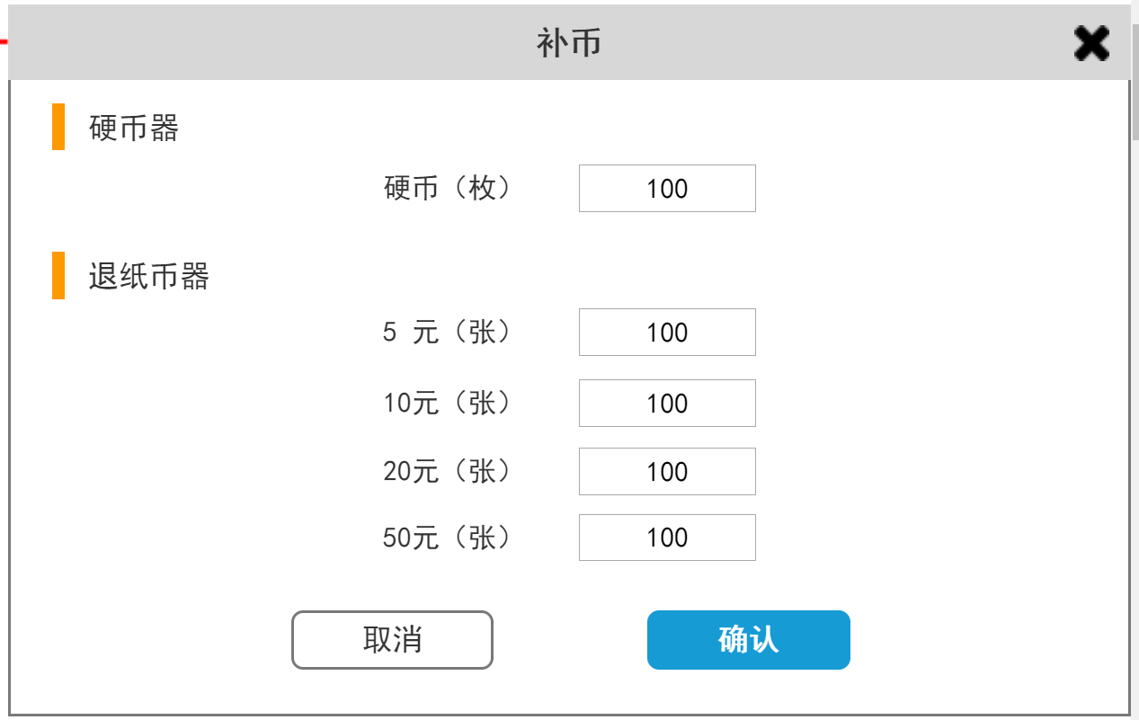

**回收箱清盘：**

点击弹出确认清盘弹窗，确认操作后清空回收箱，并同步财务记录，并生成操作流水。

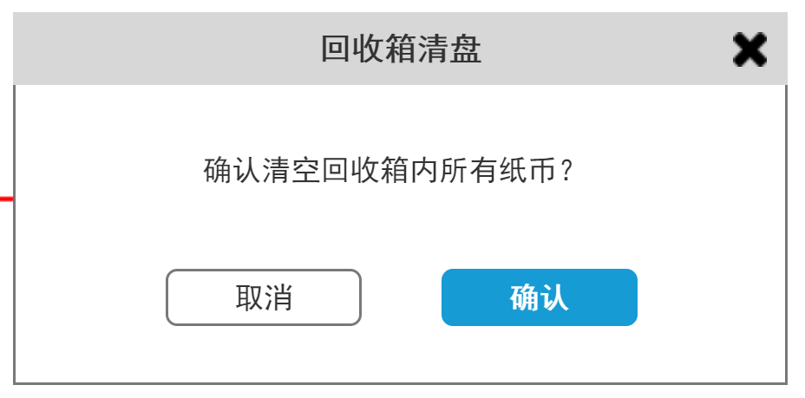

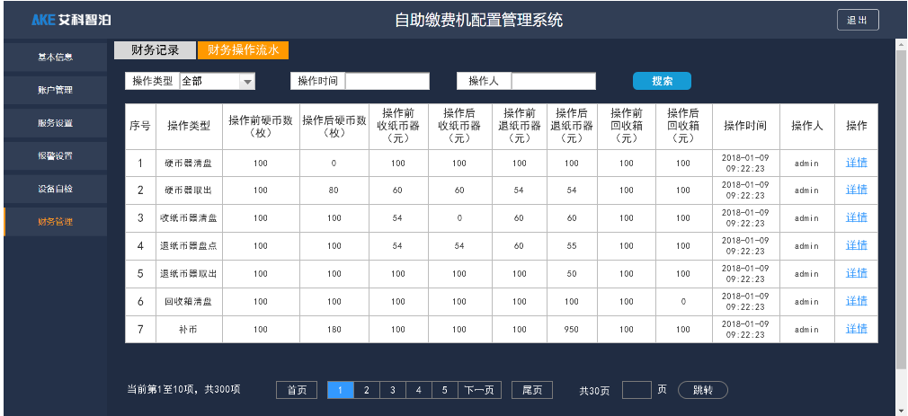

**操作流水：**

（1）新增财务操作流水tab模块，列表项为序号、操作类型、操作前硬币数（枚）、操作后硬币数（枚）、操作前收纸币器（元）、操作后收纸币器（元）、操作前退纸币器（元）、操作后退纸币器（元）、操作前回收箱（元）、操作后回收箱（元）、操作时间、操作人和操作列。

（2）序号：按操作时间倒序排列。

（3）操作类型：包括硬币器清盘、硬币器取出、收纸币器清盘、退纸币器盘点、退纸币器取出、回收箱清盘和补币七种。

（4）操作时间：YYYY-MM-DD hh:mm:ss格式，精确到秒；搜索框：点击可弹出日期选择框。

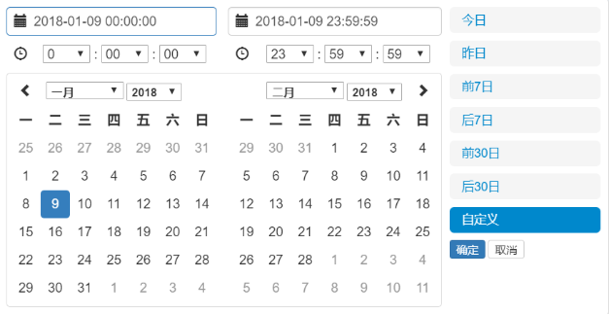

（5）操作人：操作时登录的账号名称，支持模糊搜索。

（6）操作列：显示“详情”，点击可弹出对应的详情弹窗。

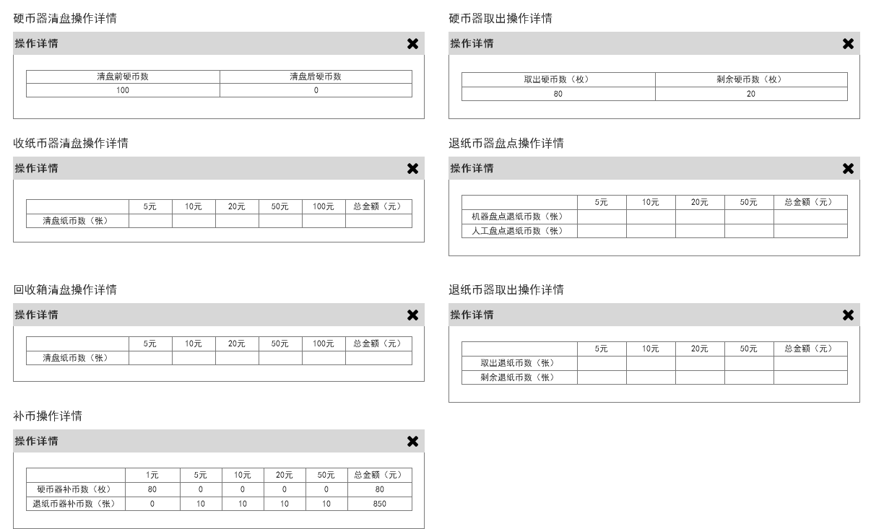

#### 3.2.5.3流程图

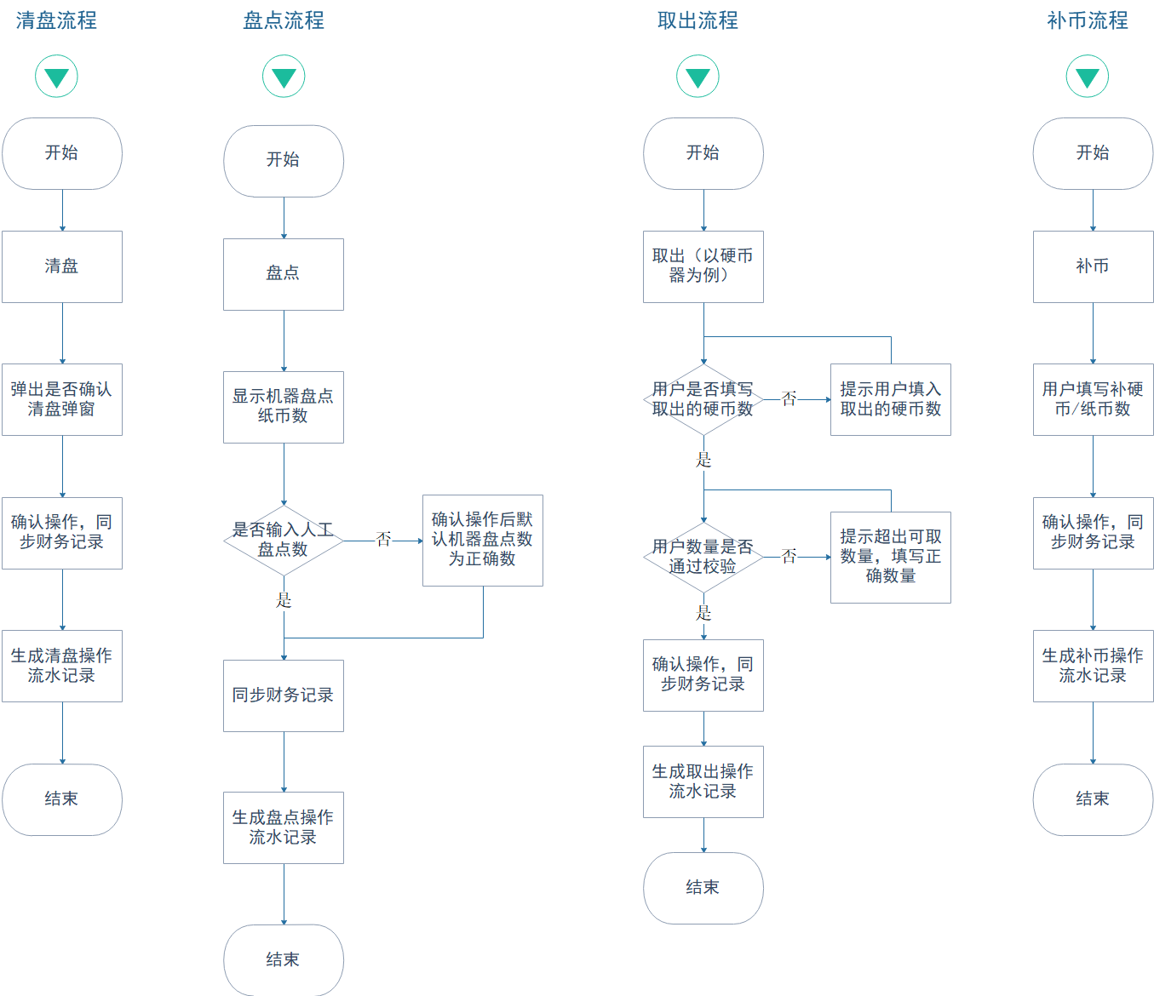

#### 3.2.5.4功能按钮说明

无。

#### 3.2.5.5用例

无。

# 4.非功能性需求

|  |  |  |
| --- | --- | --- |
| **需求名称** | **详细要求** | **优先级** |
| 可靠性要求 | 所有崩溃情况都有记录日志 |  |
| 兼容性要求 |  |  |
| 效率要求 | 网络正常的情况下，任何菜单的点击响应时间不超过3秒 |  |
| 可维护性要求 |  |  |
| 可移植性要求 |  |  |
| 易用性要求 |  |  |
| 接口需求 |  |  |
| 运营性要求 |  |  |
| 风险规避 |  |  |
| 性能需求 |  |  |
| 其它 |  |  |
|  |  |  |

# 5.外部接口说明

无。

# 6.附件

无。

# 7.附录

## 7.1通用规范说明

|  |  |  |
| --- | --- | --- |
| **序号** | **对象** | **说明** |
|  |  |  |

## 7.2通用页面及控件说明

无。